OFTPlus Vision Policy Relevant
Sim to Real Distribution 분석
- 입력 및 representation distribution 차이가 action prediction에 미치는 영향

225  paired frames | 5 + 5  Real Sim episodes | 0.370  baseline Action Gap | 72.45%  P4 Action Gap 감소

본 연구의 중심은 Real과 Sim 사이의 distribution gap 분석이다. 입력 영상과 policy 내부 representation에서 어떤 분포 차이가 발생하고, 그 차이가 최종 action prediction에 얼마나 전달되는지를 추적한다. Action Gap은 연구 주제 자체가 아니라 distribution shift의 downstream 영향을 평가하는 지표로 사용한다.

핵심 결론
- 전체 distribution gap의 크기와 policy 영향은 일치하지 않았다.
- 0.925%의 sensitive representation 감소가 Action Gap을 63.26% 줄였다.
- P4 Letterbox는 입력 distribution을 바꾸어 Vision Gap 23.42%, Hidden Gap 32.08%, Action Gap 72.45%를 줄였다.
- 현재 결과는 offline action-level evidence이며 실제 로봇 성공률 향상을 의미하지 않는다.

1 연구 질문과 실험 범위

연구 배경
Sim에서 학습한 VLA를 실제 로봇에 적용하면 카메라 위치, 렌더링 방식, 배경, 조명, 객체 크기와 같은 차이로 인해 입력 영상이 달라진다. 일반적인 Sim to Real 분석은 이러한 visual difference를 줄이면 실제 동작도 안정될 것이라고 가정한다. 그러나 policy는 영상의 모든 차이를 동일하게 사용하지 않는다. 배경 밝기처럼 눈에 크게 보이는 차이는 action에 거의 영향을 주지 않을 수 있고, 객체의 화면 내 위치나 crop처럼 작은 구조적 차이는 action을 크게 바꿀 수 있다.
따라서 본 연구는 Real과 Sim의 observation distribution 차이에서 출발해 representation distribution 변화와 최종 action prediction의 변화를 단계적으로 분석한다. 분석의 중심은 distribution gap 자체이며, 그중 policy가 실제로 사용하는 성분을 policy relevant component로 구분한다.

연구 질문
Real과 Sim 사이의 observation distribution gap이 representation distribution gap으로 어떻게 전달되고, 그중 어떤 성분이 downstream Action Gap을 만드는지 검증하였다. 또한 preprocessing, photometric, camera-like transformation이 입력 분포를 바꿀 때 세 gap이 함께 어떻게 변하는지 비교하였다.
분석 단계 | 질문
Input distribution | Real과 Sim 영상 분포는 픽셀 및 영상 통계 관점에서 얼마나 다른가
Representation distribution | 동일 policy의 feature와 hidden representation 분포는 얼마나 달라지는가
Policy relevance | Representation shift 중 실제 action output을 바꾸는 성분은 무엇인가
Downstream evaluation | 입력 분포 변환이 최종 Action Gap을 얼마나 줄이거나 악화시키는가

핵심 가설은 다음과 같다. Large Distribution Gap은 Large Policy Impact와 같지 않으며, global distribution distance를 줄였다는 사실만으로 downstream Action Gap이 줄었다고 판단할 수 없다.

핵심 개념 정의
용어 | 정의 | 이 보고서에서의 측정
Observation Distribution Gap | Real과 Sim 입력 영상 집합의 밝기, 구조, geometry 등 분포 차이 | Brightness, PSNR, SSIM, MSE와 paired 비교
Representation Distribution Gap | 동일 policy를 거친 Real과 Sim feature 또는 hidden 집합의 분포 차이 | Layer별 paired L2의 dataset 평균
Paired Gap | 시간상 대응되는 Real Sim sample 한 쌍의 거리 | 대응 frame별 L2 후 전체 pair 집계
Action Gap | Distribution shift가 최종 예측에 미치는 downstream 차이 | 5 step action chunk의 mean L2
Policy Relevant Gap | Representation shift 중 action output 변화에 실질적으로 기여하는 성분 | Action head 통과 후 Action Gap 변화로 판단
Sensitive Projection | Hidden shift를 action head가 민감하게 반응하는 방향에 투영한 성분 | 작은 correction 대비 Action Gap 변화
Null Residual | Hidden shift 중 action output에 상대적으로 덜 영향을 주는 잔여 성분 | 큰 distance 감소 대비 제한적 Action Gap 변화

Distribution Gap은 분석 대상이고 Action Gap은 그 영향도를 확인하는 downstream 평가 지표다. 또한 본 보고서의 paired L2 평균은 대응 sample에서 관측된 local shift를 집계한 proxy이며, KL divergence, MMD, Wasserstein distance처럼 전체 분포를 직접 추정한 완전한 distribution distance는 아니다. Action Gap 감소도 offline prediction이 가까워졌다는 의미이지 Real robot 성공률 향상을 뜻하지 않는다.

검증 방법 용어
용어 | 의미
Full forward | 입력 변환 후 vision backbone부터 action head까지 전체 policy를 다시 통과시켜 최종 action 변화를 측정하는 평가
LOO | Leave One Episode Out. 5개 episode 중 4개로 correction 또는 조건을 정하고 남은 1개에서 평가하며 이를 5회 반복하는 방식
Progress | Episode 내 정규화된 작업 진행 위치. 서로 비슷한 진행 구간의 Real Sim shift를 추정하는 조건
Phase | Alignment, descent, grasp close, lift 등 작업 의미에 따른 구간
Gating | Correction이 유효할 것으로 판단되는 frame에만 적용해 over correction과 worsened frame을 줄이는 방식

실험 설정
항목 | 설정
Policy | oftplus_h5_vision, checkpoint step 28560
Task | Pick up the orange cube
Data | Real 5 episodes + Sim replay 5 episodes, 225 pairs
Action output | K=5, shape 1 x 5 x 7
Core layer | action_hidden_states.input
Validation | Leave one episode out and full forward action evaluation

검증 상태
이미지 누락, feature 누락, tensor shape 오류는 없었다. Real과 Sim 영상은 모두 1280 x 720 RGB이며 총 225쌍이다. 다만 Real pose는 measured feedback가 아니라 planned or commanded pose 기반이고, physical camera calibration과 coordinate convention은 완전히 검증되지 않았다.

Paired Data 구성
Episode | Paired frames | 주요 작업 구간
000001 | 46 | hold, alignment, descent, grasp close, lift
000002 | 47 | hold, alignment, descent, grasp close, lift
000003 | 44 | hold, alignment, descent, grasp close, lift
000004 | 45 | hold, alignment, descent, grasp close, lift
000005 | 43 | hold, alignment, descent, grasp close, lift
Total | 225 | 5 Hz 근처의 paired sequence

Baseline
61.02  brightness diff | 10.61  PSNR | 0.589  luma SSIM | 0.370  action gap

Observation gap은 분명하지만, 이후 결과는 pixel similarity가 최종 action 변화와 직접 연결되지 않음을 보여준다.

2 Distribution Gap 평가 지표와 분석 절차

Gap Metric
Observation Distribution Gap은 brightness difference, PSNR, SSIM, MSE를 paired frame별로 계산한 뒤 dataset 수준에서 집계한다. 이 값들은 이미지의 밝기나 구조적 차이를 설명하지만 policy가 어떤 영역을 중요하게 사용하는지는 반영하지 않는다.
Representation Distribution Gap은 대응하는 Real과 Sim feature 또는 hidden state의 L2 distance를 frame별로 구한 뒤 전체 pair에서 평균한다. Action Gap도 OFT가 출력한 5 step action chunk의 paired L2를 집계한다. 따라서 두 값은 distribution shift를 동일 sample correspondence 위에서 비교하는 경험적 proxy다.
지표 | 개념식 | 해석
Paired Representation Gap | mean_pairs || h_real - h_sim ||2 | 대응 sample 기반 representation shift
Paired Action Gap | mean_pairs || a_real - a_sim ||2 | 분포 차이의 downstream action 영향
Gap reduction | 1 - transformed gap / baseline gap | 분포 변환 후 감소 비율
Worsened frame | transformed gap > baseline gap | 변환으로 악화된 frame 수

분석 경로
각 paired frame에 대해 Real image와 Sim image를 동일한 vision policy에 입력한다. Vision backbone과 projector의 출력을 저장하고, action hidden state에서 두 조건의 차이를 계산한 뒤 action head까지 forward하여 최종 Action Gap을 얻는다. 입력 변환 실험은 변환된 이미지를 backbone부터 다시 통과시키는 full forward 방식으로 수행하였다.
Policy 지점 | Tensor shape | 분석 역할
Vision input | 1 x 6 x 224 x 224 | 입력 preprocessing 결과
Vision backbone output | 1 x 256 x 2176 | 시각 feature 차이
Projector output | 1 x 256 x 4096 | 언어 모델 공간으로 투영된 feature
Action hidden input | 1 x 35 x 4096 | Policy relevant gap 분석의 핵심 지점
Action head output | 1 x 5 x 7 | 최종 Action Gap 평가

해석 원칙
- Observation metric 개선은 영상이 더 비슷해졌다는 뜻이지만 action 개선을 보장하지 않는다.
- Representation reduction은 hidden distance 감소를 뜻하며 task success 개선과 동일하지 않다.
- Paired Sim hidden을 직접 사용하는 분석은 mechanism 검증에는 유효하지만 runtime deployable correction은 아니다.

3 Policy Relevant Representation Distribution

실험 목적과 방법
첫 번째 핵심 실험은 representation distribution shift의 모든 방향이 action에 동일하게 영향을 주는지 확인하는 것이다. Action hidden state의 paired Real Sim shift를 action head에 민감한 방향과 상대적으로 둔감한 잔여 방향으로 분리하고, 각 성분을 줄였을 때 Representation Gap과 downstream Action Gap이 얼마나 달라지는지 비교하였다.
Full Real to Sim delta는 Real hidden을 paired Sim hidden에 직접 맞추는 sanity check다. Sensitive projection은 action output 변화에 기여하는 방향만 보정하고, Null residual은 그 반대 성분을 중심으로 제거한다. Low rank basis는 action sensitive direction이 고차원 전체가 아니라 작은 subspace로 설명될 가능성을 확인하는 분석이다.
같은 크기의 hidden difference라도 action head가 민감하게 사용하는 방향인지에 따라 영향이 달랐다. 아래 결과는 global representation distance 자체를 최소화하는 접근의 한계를 보여준다.
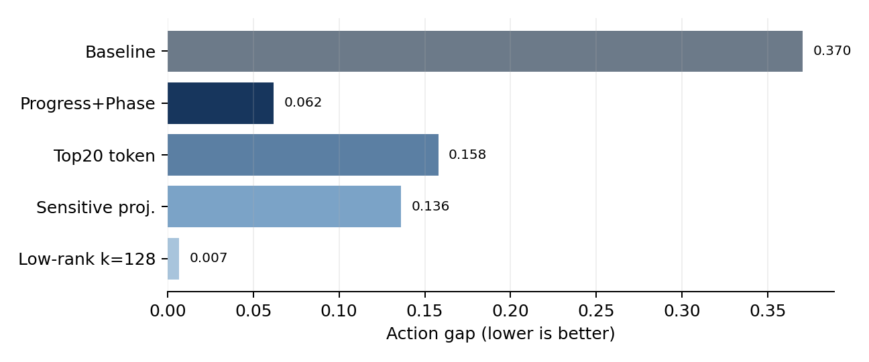
그림 1 주요 correction별 Action Gap
비교 | Representation 감소 | Action Gap 감소 | 의미
Sensitive projection | 0.925% | 63.26% | 작은 민감 성분이 큰 영향
Null residual | 88.47% | 25.99% | 큰 거리 감소가 action 개선을 보장하지 않음
Low rank k=128 | 3.07% | 98.20% | 작은 sensitive subspace 가능성

핵심 해석은 단순하다. Large Representation Distribution Gap은 Large Policy Impact와 같지 않다. 따라서 distribution alignment의 목표도 전체 latent 일치가 아니라 policy-sensitive residual 감소로 설정해야 한다.

결과 해석
Sensitive projection은 전체 representation 차이의 0.925%만 줄였지만 Action Gap을 63.26% 감소시켰다. 반대로 Null residual은 representation 차이를 88.47% 줄였는데도 Action Gap 감소는 25.99%에 그쳤다. 즉, distance 관점에서 큰 차이를 제거하는 것보다 action head가 사용하는 작은 방향을 제거하는 편이 훨씬 효과적이었다.
Low rank k 128 분석에서는 representation reduction이 3.07%에 불과했지만 Action Gap은 0.006676까지 감소하였다. 이는 action에 중요한 정보가 hidden space 전체에 균일하게 퍼져 있지 않고 비교적 낮은 차원의 sensitive subspace에 집중될 가능성을 보여준다. 다만 이 결과는 paired Sim hidden으로 basis를 구성한 offline explanatory evidence다.

4 Structured Correction과 Held Out 검증

실험 목적과 LOO 설계
Sensitive subspace 분석이 paired sample에만 맞춘 결과인지 확인하기 위해 episode 단위 Leave One Episode Out 검증을 수행하였다. 5개 episode 중 4개에서 Real to Sim shift를 추정하고, 남은 1개 episode에 적용하는 과정을 5회 반복하였다. Frame을 무작위로 나누지 않고 episode 전체를 분리했기 때문에 같은 trajectory의 인접 frame이 train과 test에 섞이는 누수를 줄였다.
Progress correction은 episode 내 진행률이 비슷한 frame끼리 local mean shift를 추정한다. Phase correction은 alignment, descent, grasp close, lift와 같은 작업 구간을 사용한다. Progress plus Phase는 두 조건을 함께 사용해 현재 frame과 더 유사한 작업 상태의 shift를 적용한다.

Held Out Correction
Correction | Action Gap | Worsened frames
Baseline | 0.370245 | -
Progress | 0.072325 | 33
Progress + Phase | 0.061829 | -
Progress gate lambda | 0.073059 | 2
Wrong direction | 0.485313 | -

Progress와 phase를 이용한 shift는 held-out episode에서도 효과가 유지되었다. 반대로 방향을 뒤집으면 baseline보다 악화되어 correction의 크기보다 방향과 조건이 중요함을 확인했다.

Control Correction과 Gating
Random matched norm은 structured correction과 크기는 같지만 방향을 무작위로 만든 control이며, shuffled progress는 진행률 대응을 섞은 control이다. 두 control 모두 progress or phase correction보다 성능이 낮았다. Wrong direction은 올바른 shift의 반대 방향을 적용했으며 Action Gap이 0.485313으로 baseline보다 증가했다. 따라서 개선은 단순히 hidden vector를 이동시킨 효과가 아니라 올바른 방향과 작업 조건에 의존한다.
Gate | Action Gap | Worsened frames | 의미
Progress all | 0.072325 | 33 | 전체 frame에 무조건 적용
Phase gate train | 0.072086 | 14 | 학습 episode 기준 phase gate
Progress gate lambda | 0.073059 | 2 | 평균 성능을 유지하며 악화 감소
Zero worse gate | 0.081698 | 1 | 보수적 적용
Oracle | 0.071488 | 0 | 이론적 상한 비교

Gating은 평균 Action Gap을 조금 희생하는 대신 correction으로 악화되는 frame을 크게 줄였다. 이는 실제 적용에서 평균 개선량만 보는 것보다 보정 실패의 빈도를 함께 관리해야 함을 보여준다.

5 Input Distribution Factor Attribution

실험 목적과 조건
Hidden correction은 내부 representation distribution을 직접 조정하는 분석이지만, 실제 시스템에서는 입력 distribution을 변환하는 방법이 더 현실적일 수 있다. 이에 resize, center crop, crop ratio, letterbox를 적용한 뒤 전체 policy를 다시 forward하여 Vision Gap, Hidden Gap, downstream Action Gap을 비교하였다.
각 조건은 입력량을 줄이는 실험이 아니라 입력 distribution의 geometry, framing, photometric statistics를 바꾸는 실험이다. 단순 resize는 효과가 거의 없었고, crop과 letterbox처럼 framing과 image geometry를 바꾸는 조건이 크게 작용했다.
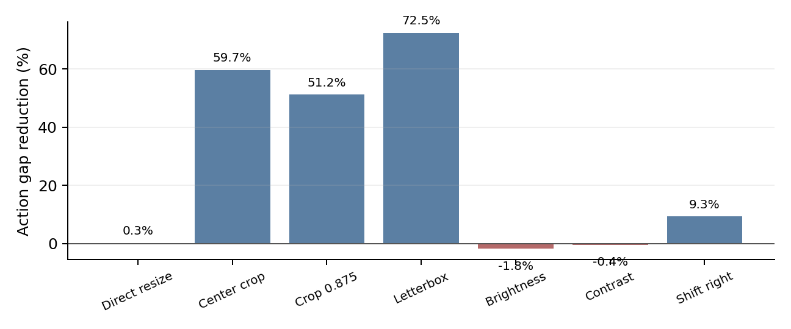
그림 2 입력 distribution 변환 조건별 downstream Action Gap 감소율
조건 | Action Gap | 변화 | 해석
Baseline | 0.370203 | - | 현재 paired image
Letterbox 224 | 0.101993 | 72.45% 감소 | 가장 강한 입력 factor
Center crop | - | 59.70% 감소 | framing 영향 확인
Brightness match | 0.376782 | 1.78% 악화 | pixel 통계 개선과 action 불일치
Shift right 24 px | 0.335682 | 9.33% 감소 | camera-like sensitivity

Observation Metric과 Policy Metric의 불일치
Brightness matching은 observation MSE를 가장 크게 개선했지만 action은 악화시켰다. 반대로 letterbox는 observation MSE 기준 최선이 아니면서 Action Gap을 가장 크게 줄였다. Held-out selection에서도 action 또는 hidden 기준은 5개 fold 모두 letterbox를 선택했지만 observation MSE 기준은 brightness를 선택해 action을 악화시켰다.

Letterbox 결과 해석
Direct resize는 Action Gap을 0.26%만 줄였지만 P4 Letterbox는 downstream Action Gap을 72.45% 줄였다. 이 수치는 입력량 감소율이나 distribution distance 감소율이 아니다. 원본 aspect ratio를 유지하면서 policy 입력 크기로 변환한 결과, 최종 action prediction의 paired gap이 감소한 비율이다. Center crop 계열도 51.24%에서 59.70%의 Action Gap 감소를 보여 객체 크기와 화면 내 framing이 중요함을 확인했다.
P4 Letterbox에서는 Vision Gap 23.42%, Hidden Gap 32.08%, downstream Action Gap 72.45%가 함께 감소했고, gripper component gap은 0.315337에서 0.120110으로 줄었다. 즉, 하나의 입력 distribution 변환이 network의 여러 단계에 서로 다른 크기로 전달되었으며, 가장 큰 상대 변화는 최종 action에서 나타났다.

6 Photometric 및 Camera Sensitivity

Photometric Matching
Brightness and contrast matching은 Sim image의 전역 통계를 Real image에 가깝게 조정하는 실험이다. Brightness matching은 observation MSE를 0.026690까지 낮췄지만 Action Gap은 0.376782로 baseline보다 1.78% 악화됐다. Contrast matching도 Action Gap이 0.371546으로 개선되지 않았다.
이 결과는 policy가 전역 brightness statistics보다 객체와 gripper의 상대 위치, 경계, 화면 구성에 더 민감할 수 있음을 보여준다. Visual metric만 기준으로 입력 변환을 선택하면 사람이 보기에는 가까워져도 policy 관점에서는 잘못된 조건을 선택할 수 있다.

Camera Like Image Space Sensitivity
실제 camera intrinsic and extrinsic calibration이 완료되지 않았기 때문에 camera 원인을 직접 주장하지 않고, Sim image에 shift, zoom, rotation을 적용하는 controlled sensitivity test를 수행하였다. 이 실험은 물리적 camera alignment가 아니라 image space perturbation에 대한 policy 반응을 측정한다.
조건 | Observation MSE | Action Gap | Action 변화
Baseline | - | 0.370203 | -
Shift left 24 px | 0.085792 | 0.382553 | 3.34% 악화
Shift right 24 px | 0.095760 | 0.335682 | 9.33% 개선

Shift left는 observation MSE를 더 낮췄지만 action을 악화시켰고, Shift right는 MSE가 더 높으면서 action을 개선했다. Shift right에서는 policy sensitive energy가 7.78% 감소해 Action Gap 감소 9.33%와 방향이 일치했다. 이는 camera like perturbation에서도 pixel metric보다 sensitive energy가 action 변화를 더 잘 설명했음을 의미한다.

조건 의존성과 비가산성
Shift right 조건은 원본 입력에서는 도움이 됐지만 letterbox와 결합하면 Action Gap이 0.101274에서 0.130148로 28.51% 악화됐다. Hidden Gap, sensitive energy, Vision Gap도 모두 증가했다. 개별적으로 좋은 factor를 단순히 조합해도 효과가 합산되지 않으며, 각 factor는 현재 preprocessing과 상호작용한다.

7 Environment와 Hidden Correction의 관계

2 by 2 분석
Input alignment와 hidden correction이 서로 독립적인 개선인지 확인하기 위해 original input and letterbox input 각각에 progress and phase correction을 적용하였다. 이 비교는 환경 또는 preprocessing을 먼저 맞춘 뒤에도 policy relevant residual correction이 추가로 필요한지를 보여준다.
Input 조건 | Hidden correction | Action Gap | Sensitive energy
P0 original | 없음 | 0.370203 | 67.585359
P0 original | P0 correction | 0.061464 | 36.784414
P4 letterbox | 없음 | 0.101993 | 29.082477
P4 letterbox | P4 specific correction | 0.072575 | 21.531851
P4 letterbox | P0 correction transfer | 0.090531 | 56.653547

P0에서는 hidden correction이 매우 큰 개선을 만들었다. P4 letterbox는 correction 없이도 Action Gap을 크게 줄였으며, P4 조건에서 다시 추정한 correction은 이를 추가로 개선했다. 반면 P0에서 학습한 correction을 P4에 그대로 옮기면 개선 폭이 작고 sensitive energy가 크게 증가했다.
따라서 input distribution alignment와 hidden correction은 일부 complementary하지만 correction calibration은 preprocessing condition에 종속된다. 입력 분포가 바뀌면 같은 hidden shift가 더 이상 같은 의미를 갖지 않을 수 있다.

Held Out Condition Selection
Train selection 기준 | 선택 결과 | Held out Action Gap | 해석
Action minimum | P4 in 5 of 5 folds | 0.102457 | Action 72.65% 감소
Hidden minimum | P4 in 5 of 5 folds | 0.102457 | Hidden 기준도 P4 선택
Observation MSE minimum | P5 in 5 of 5 folds | 0.378114 | Action 1.85% 악화

Action or hidden 기준으로 조건을 선택하면 모든 fold에서 P4 letterbox가 선택되고 held out episode에서도 효과가 유지됐다. 반대로 observation MSE 기준은 모든 fold에서 brightness matching을 선택했지만 held out action을 악화시켰다. 조건 선택 단계부터 policy relevant metric을 사용해야 한다는 근거다.

8 결과 종합
검증 질문 | 결과 | 판정
전체 representation distribution gap이 action을 설명하는가 | Sensitive 성분은 작지만 action 영향이 컸고 null 성분은 반대였다 | 지지하지 않음
Structured correction이 control보다 좋은가 | Progress and phase가 random 및 wrong direction보다 우수 | 검증
입력 distribution mismatch가 중요한가 | P4: Vision 23.42%, Hidden 32.08%, Action 72.45% 감소 | 검증
Photometric matching이 충분한가 | MSE 개선에도 action 악화 | 충분하지 않음
좋은 factor는 결합할수록 좋은가 | Letterbox와 shift 결합 시 28.51% 악화 | 지지하지 않음
실제 로봇 성공률이 향상됐는가 | Real execution 미수행 | 미검증

한계
Real robot closed-loop 성능은 검증하지 않았다. 현재 ROS deployment의 proprio variant와 분석 대상 vision variant는 checkpoint, input, preprocessing이 다르다. Camera 실험은 calibrated alignment가 아닌 image-space sensitivity이며, leave-one-episode-out은 unseen layout이나 trajectory generalization을 의미하지 않는다.

최종 결론
본 실험은 Real Sim distribution gap을 입력, representation, action 단계로 나누어 추적하였다. 결과는 distribution alignment의 목표를 global visual or latent similarity에 두기보다 policy가 실제 action을 결정할 때 민감하게 사용하는 component에 두어야 함을 보여준다. 이때 Action Gap은 distribution shift가 policy output에 미친 영향을 확인하는 downstream 기준이며, P4의 72.45%는 그 Action Gap 감소율이다.

